Структура и органы управления образовательной организацией
Управление дошкольным учреждением осуществляется в соответствии с законодательством РФ на принципах единоначалия и коллегиальности, обеспечивающих государственно-общественный характер управления.
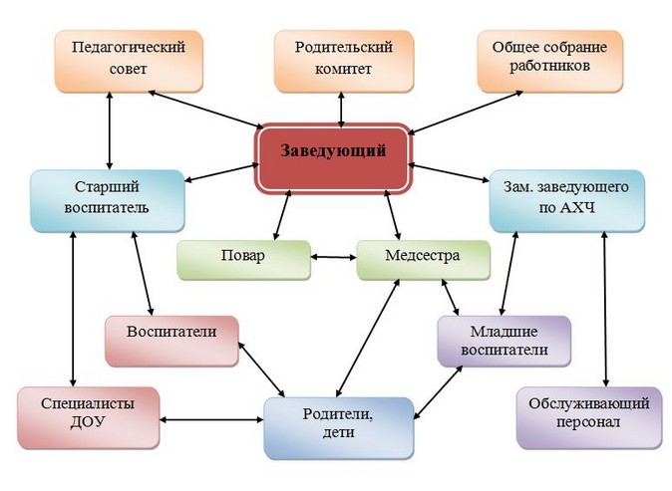

В состав структуры управления дошкольным образовательным учреждением входят следующие формы:
- Общее собрание трудового коллектива;
- Педагогический совет.
В состав структуры общественного управления дошкольным образовательным учреждением входят следующие формы:
- Родительское собрание.
Учредитель образовательного учреждения:
Администрация муниципального образования-Ершичский район Смоленской области.
Адрес официального сайта Администрации муниципального образования-Ершичский район Смоленской области в сети Интернет: http://admin.ru/~ersh/.
Место нахождения: Смоленская область, с.Ершичи, ул.Советская, д.22.

Управление детским садом осуществляет:

Отдел по образованию Администрации муниципального образования -Ершичский район Смоленской области .
Место нахождения: Смоленская область, с.Ершичи, ул.Советская, д.11.
Адрес эл. почты: otdelobrazovanie@mail.ru
Начальник Отдела по образованию: Пуликова Алла Васильевна.
Телефон (факс): 8 (48155) 2-17-56

Единоличным исполнительным органом МБДОУ детский сад «Солнышко» является :

Заведующая Астахова Наталья Михайловна
E-mail: s_detskiysad@mail.ru
Адрес официального сайта в сети Интернет: http://s-detskiy.caduk.ru/
Телефон: 8(48155) 2-17-64
Структура органов управления учреждением
ДОУ в своей деятельности руководствуется Конституцией Российской Федерации, Федеральным законом «Об образовании в Российской Федерации», принимаемыми в соответствии с ним другими законами и иными нормативными правовыми актами Российской Федерации. Законами и иными нормативными правовыми актами Смоленской области в области образования, Уставом ДОУ.
Формами самоуправления Учреждения являются:
- Педагогический совет,
- Общее собрание трудового коллектива,
- Родительские комитеты групп и Совет родителей ДОУ.
Педагогический совет:
определяет направление образовательной и оздоровительной деятельности ДОУ;
рассматривает и рекомендует к утверждению образовательную программу ДОУ, учебные планы;
принимает годовой план работы ДОУ и отчёт о его выполнении;
рассматривает и утверждает методические направления работы с детьми в различных группах, а также другие вопросы содержания, методов и форм образовательного процесса, планирования образовательной деятельности;
организует выявление, обобщение, распространение, внедрение педагогического опыта;
утверждает состав творческих групп по организации инновационной деятельности ДОУ;
способствует внедрению в образовательный процесс современных мультимедийных средств и информационных технологий;
заслушивает отчеты ответственных лиц о результатах контрольных мероприятий по организации образовательной деятельности, мониторингу качества образования;
рассматривает и рекомендует к утверждению программу развития ДОУ;
рассматривает вопросы повышения квалификации и переподготовки кадров;
утверждает Положение о доплатах педагогическим работникам за выполнение дополнительной работы, связанной с образовательным процессом и не входящей в круг основных обязанностей работника, иные положения по организации образовательного процесса;
заслушивает отчет Заведующего о создании условий для реализации
образовательных программ, отчёты отдельных работников;
согласовывает локальные акты ДОУ в рамках своей компетенции.
Общее собрание трудового коллектива (далее – «Общее собрание») является постоянно действующим органом самоуправления ДОУ, который создается для рассмотрения отдельных вопросов организации деятельности ДОУ.
Общее собрание:
принимает Устав ДОУ, изменения и дополнения к нему;
избирает представительный орган работников, членов постоянно действующих комиссий ДОУ;
принимает Правила внутреннего трудового распорядка, изменения и дополнения к ним;
принимает Положение о стимулирующих выплатах работникам ДОУ, изменения и дополнения к нему, Положение об общем собрании коллектива, изменения и дополнения к нему, иные положения по организации финансово-хозяйственной деятельности ДОУ;
принимает Соглашение по охране труда между администрацией и
трудовым коллективом ДОУ, утверждает отчёт о выполнении данного Соглашения;
избирает уполномоченных представителей работников при проведении коллективных переговоров, заключении и изменении коллективного договора, осуществлении контроля над его выполнением, а также при рассмотрении трудовых споров работников с работодателем и необходимости решения иных вопросов социального партнерства в сферы труда;
избирает членов постоянных комиссий ДОУ.
В целях содействия ДОУ в осуществлении воспитания и обучения детей в ДОУ создаются Родительские комитеты групп и Родительский комитет ДОУ.
Совет родителей:
организует работу с родителями (законными представителями) воспитанников по разъяснению их прав и обязанностей, значения всестороннего воспитания ребенка в семье, взаимодействия семьи и Учреждения по вопросам обучения и воспитания детей;
содействует администрации и педагогическому коллективу ДОУ в совершенствовании условий для осуществления образовательного процесса, охраны жизни и здоровья,
свободного и гармоничного развития личности каждого ребенка;
организует совместно с администрацией ДОУ проведение общих родительских собраний, культурно-массовых и спортивных мероприятий;
содействует участникам образовательного процесса в защите законных прав и интересов воспитанников;
заслушивает отчеты заведующего и педагогов ДОУ по вопросам организации образовательного процесса, присмотра и ухода за детьми, их оздоровления;
обсуждает локальные акты ДОУ по вопросам, входящим в компетенцию Совета родителей;
создает по согласованию с заведующим общественные органы родительского контроля над организацией присмотра, ухода и питания воспитанников ДОУ;
организует среди родителей (законных представителей) воспитанников
разъяснительную работу по охране жизни и здоровья детей, обеспечению их безопасности, соблюдению пропускного режима, санитарных норм и правил в здании и на территории ДОУ;
иные функции по содействию ДОУ в решении его уставных задач.
II структура – административное управление
Непосредственное управление учреждением осуществляет
Заведующая Астахова Наталья Михайловна, которая действует от имени учреждения, представляя его во всех учреждениях и организациях:
распоряжается имуществом учреждения в пределах прав, предоставленных договором между Учредителем и ДОУ;
в соответствии трудовым законодательством принимает на работу и увольняет сотрудников ДОУ, осуществляет расстановку кадров, поощряет работников учреждения, налагает взыскание;
несет ответственность за деятельность учреждения перед Учредителем;
издает приказы, распоряжения регламентирующие деятельность ДОУ в рамках своей компетентности;
осуществляет руководство учебно-воспитательной работой учреждения: определяет место каждого педагога в воспитательно-образовательной работе с детьми, мобилизует воспитателей на решение задач, поставленных концепцией дошкольного воспитания перед дошкольным учреждением, привлекает к их решению родителей воспитанников.
Управленческая деятельность заведующего обеспечивает
- материальные;
- организационные;
- правовые;
- социально-психологические условия для реализации функции управления образовательным процессом в ДОУ.
Деятельность ДОУ и участников образовательного процесса регламентируется в части, не урегулированной Уставом ДОУ, следующими локальными актами:
- Правила внутреннего распорядка в ДОУ;
- Правила приёма, порядок и основания перевода, отчисления и восстановления воспитанников;
- Инструкции по охране труда;
- Должностные инструкции;
- Положение о педагогическом совете ДОУ;
- Положение о порядке установления выплат стимулирующего характера педагогическим работникам;
- Положение о родительском комитете ДОУ.
Старший воспитатель Сопачева Татьяна Викторовна занимается методической работой и организует весь воспитательно-образовательный процесс в детском саду. Вместе с заведующей она руководит коллективом детского сада, участвуя в подборе кадров, в разработке и внедрении программ развития и педагогических планов. Комплектует группы учебными пособиями, играми, игрушками, организовывает сотрудничество с социумом.
Старший воспитатель проводит методическую работу в педагогическом коллективе: открытые занятия для воспитателей, семинары, индивидуальные и групповые консультации. Кроме этого она участвует в работе с родителями: готовит стенды, папки-передвижки, посвященные семейному воспитанию и пр.
Заведующий хозяйством Скребенкова Алла Николаевна руководит работами по хозяйственному обслуживанию детского сада, отвечает за сохранность здания дошкольного учреждения и имущества,
следит за состоянием помещений, занимается закупками мебели, посуды и оборудования и средств личной гигиены. Руководит работами по благоустройству и озеленению территории, следит за выполнением противопожарных мероприятий и других условий безопасности детей и взрослых.
Медицинская сестра контролирует санитарное состояние помещений и участка дошкольного учреждения, соблюдение санитарно-противоэпидемического режима, качество доставляемых продуктов, организацию питания и качество приготовления пищи, обеспечивает медицинское обслуживание детей, проводит санитарно-просветительскую работу среди работников учреждения и родителей, принимает участие в организации физкультурно-оздоровительной работы с детьми.
Педагоги ДОУ в своей работе выполняют следующие функции:
Планируют и осуществляет воспитательно-образовательную работу в соответствии с программой;
Ведут работу с родителями по вопросам воспитания детей в семье, привлекает их к активному сотрудничеству с детским садом. Активно работают с Советом родителей и отдельными родителями, обеспечивая создание необходимых условий в помещениях группы и на участке для успешной реализации воспитательно-образовательной программы;
Участвуют в педсоветах учреждения,
Организуют смотры-конкурсы и выставки детских работ к дням открытых дверей, проводят родительские собрания, участвует в праздниках;
Осуществляют работу, направленную на предупреждение и максимальную коррекцию нарушений речи и других отклонений в развитии психических процессов (памяти, мышления, внимания и др.).

Структура образовательного учреждения соответствует решаемым ДОУ задачам, механизм управления дошкольным учреждением определяет его стабильное функционирование.

